УКРАЇНСЬКИЙ ДЕРЖАВНИЙ УНІВЕРСИТЕТ НАУКИ І ТЕХНОЛОГІЙ
 | СИЛАБУС  «Промислове паливо»

Статус дисципліни | Обов'язкова дисципліна професійної підготовки
Код та назва спеціальності | 161 – хімічні технології та інженерія; 183 – технологія захисту навколишнього середовища
Назва освітньої програми | Хімічні технології, Переробка нафти та газу, Технологія захисту навколишнього середовища
Освітній ступінь | бакалавр
Обсяг дисципліни  (кредитів ЄКТС) | Загальний обсяг дисципліни 120 год.  Кредити – 4.
Терміни вивчення дисципліни | 9 чверть 1 семестру 3 курсу навчання
Назва кафедри, яка викладає дисципліну,  абревіатурне позначення | Металургійного палива та вогнетривів (МПВ)
Мова викладання | Українська, англійська
Лектор ( викладач(і))
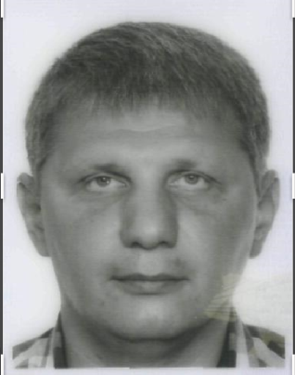 | д.т.н., професор  Малий Євген Іванович
 | Е-mail e.i.malyi@ust.edu.ua
 | https://nmetau.edu.ua/ru/mdiv/i2010/p-2/e2131
 | УДУНТ ІПБТ кім 325
Передумови вивчення дисципліни | Передумовами вивчення дисципліни є базові знання з хімії, фізики, математики, енерготехнологiї хiмiко-технологiчних процесiв
Мета навчальної дисципліни | Засвоєння знань та придбання навичок, необхідних для енергокомбінування хіміко-технологічних систем
Очікувані результати навчання | Принципи технології переробки та спалювання нафтохімічних продуктів; механізм і кінетику хімічних процесів, ефективно використовувати їх при проектуванні і вдосконаленні технологічних процесів та апаратів хімічної промисловості; оцінювати відповідність існуючого рівня ресурсо- та енергоспоживання у нафтохімічному виробництві
Зміст дисципліни | Розділи  1. Світові тенденції енерготехнологічного споживання  2. Енергокомбінування в металургії  3. Способи вторинних енергоресурсів при отриманні палив  4. Енерготехнологічне комбінування в хімічному виробництві
Контрольні заходи та критерії оцінювання | Індивідуальне завдання та екзамен
Політика викладання | Необхідною умовою отримання позитивної оцінки з розділів 3 є захист індивідуального завдання, а 1,2,4 є написання екзамену. Отримання незадовільної (нижчої за 4 бали) оцінки з розділу або її відсутність через відсутність здобувача на контрольному заході не створює підстав для недопущення здобувача до наступного контрольного заходу. Студент не допускається до семестрового контролю за відсутності позитивної оцінки (не нижче 4 балів) хоча б з одного із розділів.  Підсумкова оцінка з навчальної дисципліни формуються як середнє арифметичне визначених за 12-бальною шкалою усіх чотирьох оцінок з розділів з округленням до найближчого цілого числа.
Засоби навчання | Навчальний процес передбачає використання мультимедійного комплексу для проведення інтерактивних лекцій та спеціального обладнання для виконання лабораторних та практичних робіт.
Навчально-методичне забезпечення | 1. Кристовников А.Н., Вигдаревич В.Н. Химическая термодинамика. –М.: Металлургиздат, 1961. – 183 с.  2.Биродянский В.Н. Эксергетический метод термодинамического анализа. –М.: Энергия, 1973. – 120 с.  3. Давидзон Р.И.Мастер установки сухого тушения кокса. –М.: Металлургия, 1960. – 124 с.  4. Хофман Е. Энерготехнологическое использование угля. –М.: Энергоатомиздат, 1983. – 328 с.  5.Егоров В.М. Энерготехнология химико-технологических процессов: – учебное пособие, Днепропетровск, 2000. – 71 с.

